* 1. Робота в терміналі (закріплення практичних навичок) **обов'язково представити свої скріншоти:**

2.1. Робота зі змінними (Variables) та псевдонімами (Aliases) в терміналі:

* Створіть змінні, що будуть містити Ваші імена та прізвища $var_name1, $var_name2, $var_name3
* За допомогою команди echo виведіть імена студентів вашої команди
* 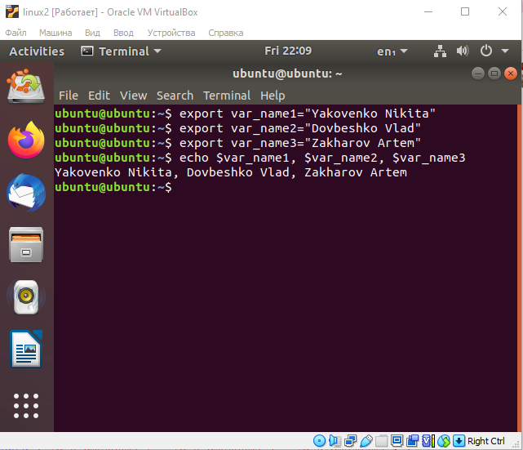
* Створіть псевдоніми mycal1, mycal2, mycal3 для команди cal для автоматичного виведення календарю вашого року народження

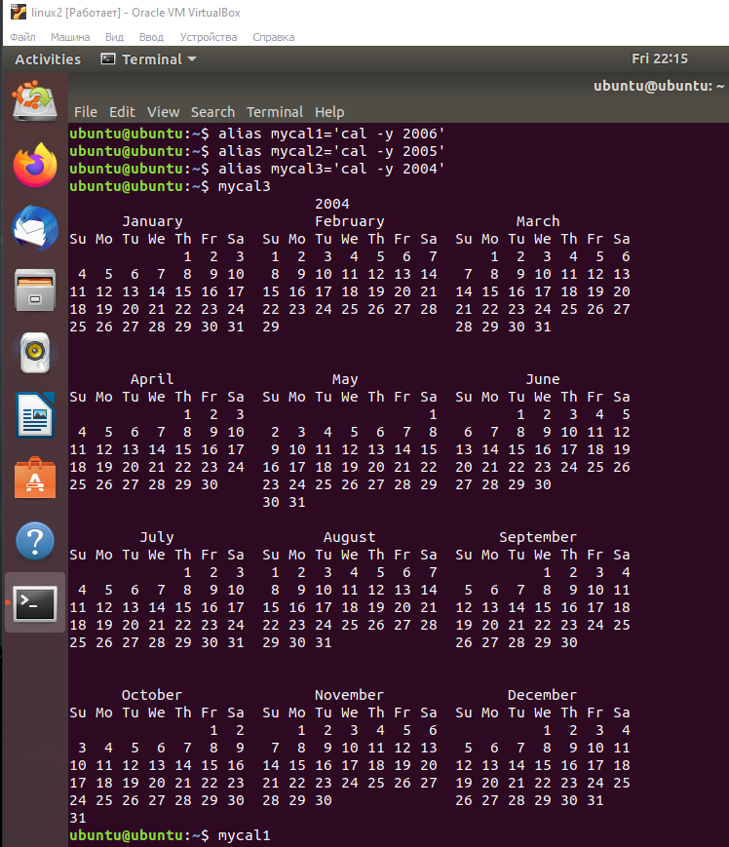

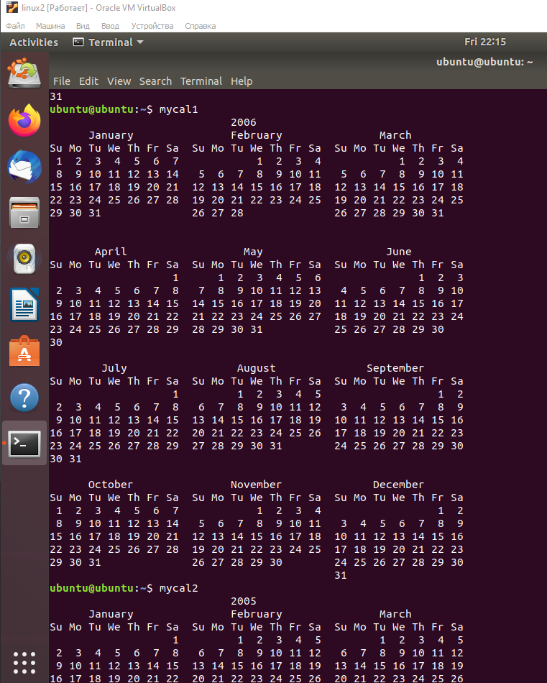

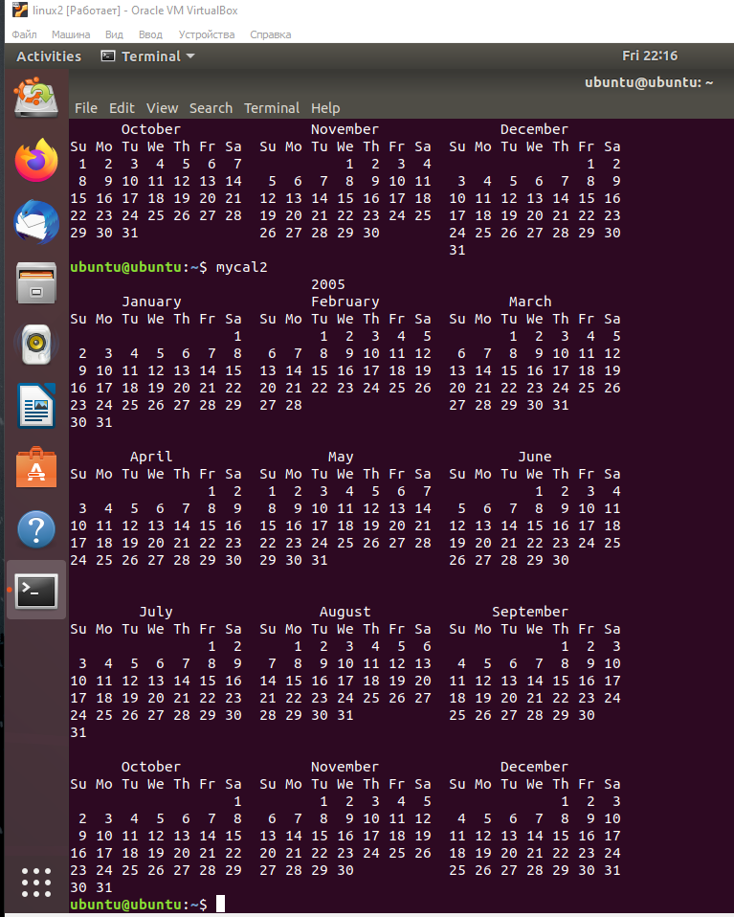

2.3. Робота з лапками (Quoting) в терміналі. Виведіть в командному рядку наступні речення:

* “We create such variables as $var_name1, $var_name2, $var_name3, which stored our names Name1, Name2, Name3” (у реченні спочатку виводимо назви змінних, а потім їх вміст)
* “We create such Aliases as mycal1, mycal2, mycal3, which can show our calendars: Calendar1, Calendar2, Calendar3” (у реченні спочатку виводимо назву команди-псевдонімів, потім вивід цих команд).

